Регистрируем пользователя с mail: [den.kor@mail.ru](mailto:den.kor@mail.ru) и паролем: «112233»

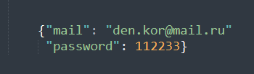

Проверяем хэш:



Настройка веб сервера через Apache2. (перешли в линукс Ubuntu). + Генерируем SSL.

